openGauss支持的OS列表中添加FusionOS评审

# 一、背景

当前openGauss社区版本原生不支持FusionOS。FusionOS是超聚变公司的商业发行版操作系统，公司各软件和解决方案产品的开发、测试、产品发布都是基于FusionOS。当前openGauss原生支持OS列表包括：openEuler、EulerOS 、CentOS、kylin、asianux。我们申请在openGauss社区代码中增加对FusionOS原生支持。

# 二、解决方案

修改相关脚本，使openGauss能够在FusionOS上正常编译、安装和运行，包括openGauss-server、openGauss-OM和CM三个代码仓。修改文档，在openGauss支持的操作系统列表中增加FusionOS，需修改doc仓。

# 三、具体实现

1、在获取平台名称脚本get_PlatForm_str.sh中添加检查FusionOS-release文件，与FusionOS平台参数。保证能够获取到FusionOS系统版本信息。

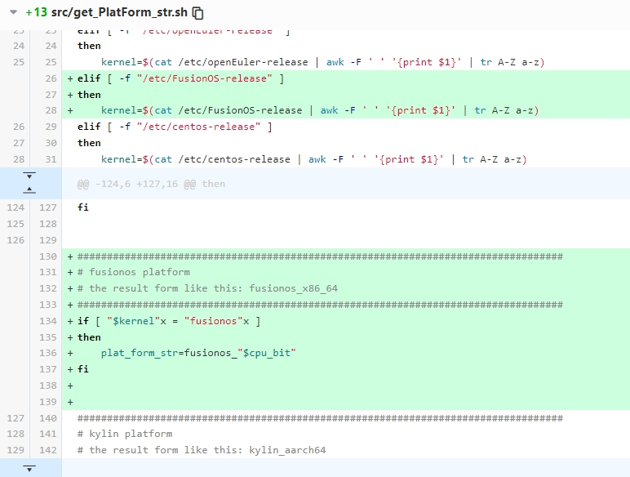

2、在common.sh脚本的检查平台信息中加入fusionos相关判断与变量配置、以及提示。保证FusionOS系统版本信息检查通过，相关参数配置正确。

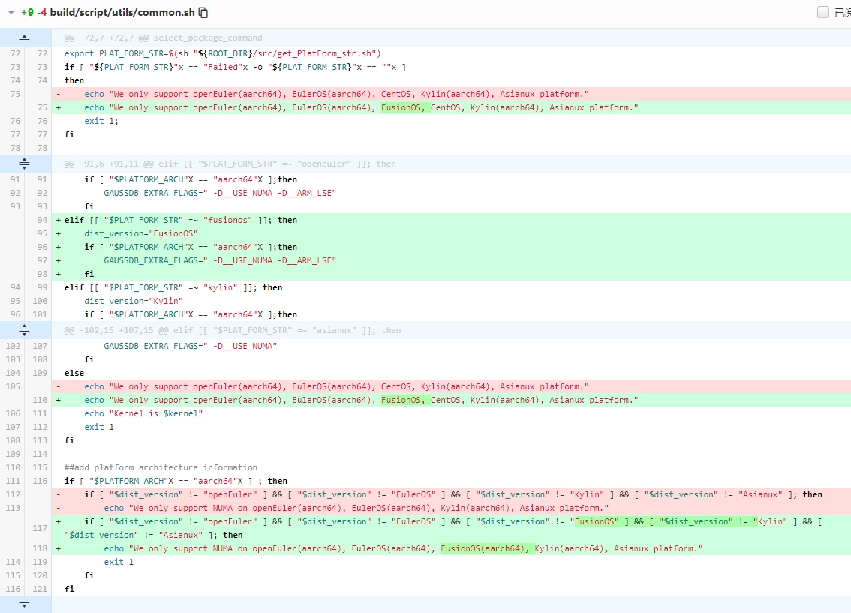

3、在openGauss-OM和CM中的相关脚本添加FusionOS

修改与openGauss-server类似，修改相关脚本使其能够获取到FusionOS系统版本信息，在判断和系统列表中添加FusionOS。

<https://gitee.com/opengauss/openGauss-OM/pulls/328>

<https://gitee.com/opengauss/CM/pulls/54>

4、修改docs搭建编译环境中的操作系统要求，在openGauss支持的操作系统中添加FusionOS。

<https://gitee.com/opengauss/docs/pulls/2795>

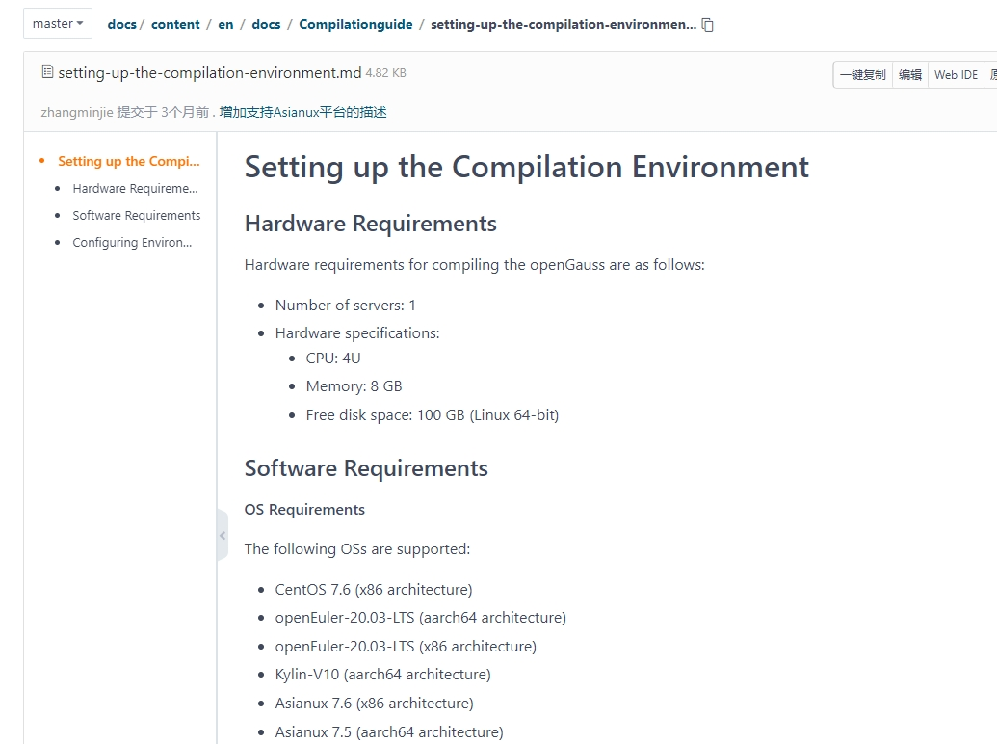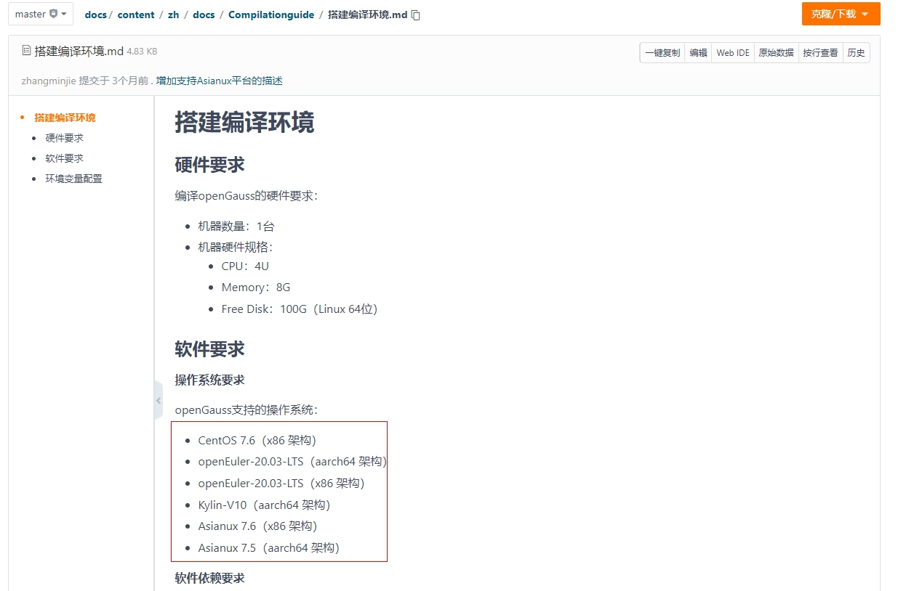

# 四、实现效果

openGauss-server、openGauss-OM和CM均可构建成功，安装运行正常。

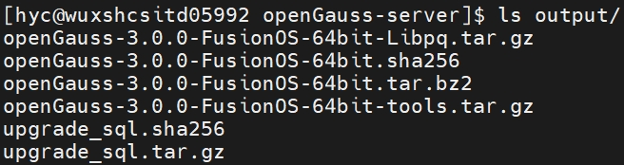

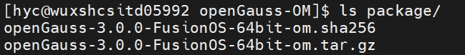

C:\Users\h00011554\AppData\Roaming\WeLink\appdata\IM\j16biicmwx3e@7abc41a4f25\ReceiveFiles\ScreenShot\7c087c16-e12e-4d95-a16f-ff8fadfc16d2.png

